校园综合管理平台公共模块接口说明

(杨祥勇 2018-07-18)

1、

接口说明 ：根据用户id查询该用户基本信息

接口请求名：QueryUserById

参数 ：id

参数类型 ：int或String（Number字符型）

请求链接 ：Server IP:Port/cloud/api/QueryUserById

请求方式 ：GET或POST

返回类型 ：json

返回说明 ：

code：提示码 msg：中文提示信息

data：

ur_id: 用户id

ur_username: 用户账号

ur_image: 用户头像

ur_email: 用户邮箱

ur_nickname: 用户昵称

ur_classid: 班级id

ur_createdate: 注册时间

ur_sex: 用户性别（0：男 1：女）

ur_phone: 电话号码

ur_type: 角色（1：管理员 2：教师 3：学生 4：家长 5：其他）

ur_status: 用户状态（0：未审核 1：已审核）

例：

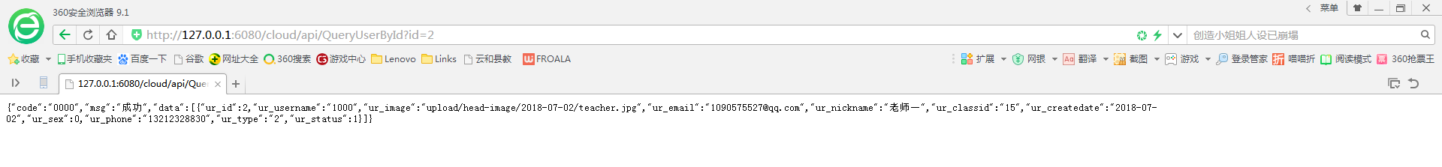

2、

接口说明 ：根据用户id查询该用户所属班级

接口请求名：QueryClassNameByUserId

参数 ：id

参数类型 ：int或String（Number字符型）

请求链接 ：Server IP:Port/cloud/api/ QueryClassNameByUserId

请求方式 ：GET或POST

返回类型 ：json

返回说明 ：

code：提示码 msg：中文提示信息

data：

ur_classid: 用户班级id

ClassName: 班级中文名

例：

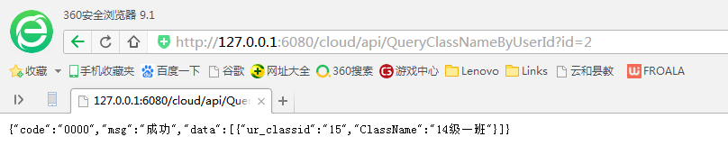

3、

接口说明 ：根据用户id查询该用户基本权限

接口请求名：ShowModelByUserId

参数 ：id

参数类型 ：int或String（Number字符型）

请求链接 ：Server IP:Port/cloud/api/ ShowModelByUserId

请求方式 ：GET或POST

返回类型 ：json

返回说明 ：

code：提示码 msg：中文提示信息

data：

ug_id：用户组id

ug_name：教师组

ug_permissionid：用户组权限id

例：

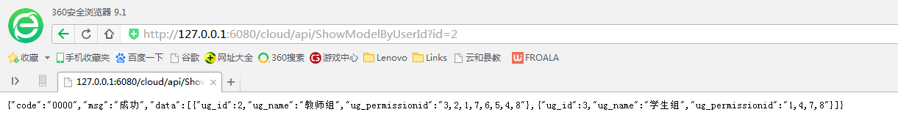

4、

接口说明 ：根据节点id（不包含该节点）查询该节点以下的所有校务组织架构

接口请求名：GetOrganization

参数 ：nodeId

参数类型 ：int或String（Number字符型）

请求链接 ：Server IP:Port/cloud/api/ GetOrganization

请求方式 ：GET或POST

返回类型 ：json

返回说明 ：

code：提示码 msg：中文提示信息

data：

org_id：节点id

org_name：节点名称

org_pid：父节点

org_type：节点类型

org_flag：节点标识

例:

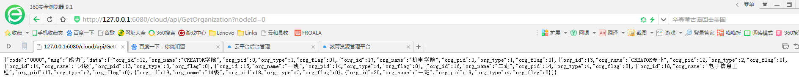

5、

接口说明 ：根据节点id（不包含该节点）查询该节点以下的所有地点组织架构

接口请求名：GetAddress

参数 ：nodeId

参数类型 ：int或String（Number字符型）

请求链接 ：Server IP:Port/cloud/api/ GetAddress

请求方式 ：GET或POST

返回类型 ：json

返回说明 ：

code：提示码 msg：中文提示信息

data：

add_id：节点id

add_name：节点名称

add_ttid：课表id

add_camera：摄像头地址

add_type：节点类型

add_pid：父节点

例：

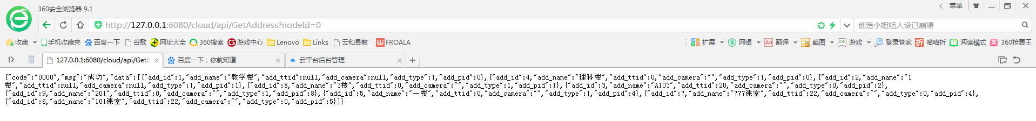

6、

接口说明 ：根据教室id和周数week查询课表

接口请求名：GetTimeTableByRoomId

参数 ：roomId、week

参数类型 ：roomId:int或String（Number字符型） week:int

请求链接 ：Server IP:Port/cloud/api/ GetTimeTableByRoomId

请求方式 ：GET或POST

返回类型 ：json

返回说明 ：

code：提示码 msg：中文提示信息

data：

ymd: month(月) year(年) day(日)

sts: st_id(教室课表id) st_week(周数) st_index(课节) st_name(课程名) st_orgid(组织架构id) st_teacher(任课教师)

st_day(星期几) st_num(上课人数) st_group(课程分组) st_crid(教室id)

week: 周数

例：

